Національний університет «Львівська політехніка»
Інститут комп’ютерних наук та інформаційних технологій
Кафедра автоматизованих систем управління

Звіт
до лабораторної роботи № 1
з дисципліни
Організація баз даних та знань

Виконав: студент гр. ОІ-25
Олег КОНОВАЛЮК
Прийняв:
Роман СИДОРЕНКО

Львів – 2025

Лабораторна робота № 1
Тема роботи:Ознайомлення з MS SQL Server та мовою роботи з базами даних SQL.

Мета роботи: Ознайомитись з MS SQL Server та мовою роботи з базами даних SQL.

Хід виконання лабораторної роботи:

Завдання 1.
Створіть власну базу даних на довільну тематику (наприклад, книжковий магазин, туристична агенція, фітнес-клуб чи музичний сервіс) і дайте їй логічну назву. Додайте до бази щонайменше три таблиці, які відповідають обраній тематиці, наприклад для книжкового магазину це можуть бути таблиці Books (ISBN, назва, автор, рік, ціна), Customers (ID, ім’я, прізвище, email) та Orders (ID замовлення, дата, покупець, книга). При цьому бажано, щоб кожен студент обрав власну тематику.
Завдання 2.
Додайте до вашої бази даних із Завдання 1 ще дві таблиці на цю ж тематику або створіть нову базу на іншу тему з кількома таблицями. У кожній таблиці створіть кілька колонок, які описують об’єкти, наприклад назву, дату або ціну. Після створення таблиць внесіть у них кілька тестових записів і перегляньте дані за допомогою запиту SELECT * FROM <назва_таблиці>.

Створено базу данних,яка має 5 таблиць ,зокрема Books,Customers,Orders, та ще 2 додаткові за 2 завданням Publishers та Employees.Введено невилику кількість данних .
Скрипт :
USE Bookstore;
GO

CREATE TABLE Books (
ISBN VARCHAR(20) PRIMARY KEY,
Name VARCHAR(32),
Author VARCHAR(32),
Year INT,
Price FLOAT
);

CREATE TABLE Customers (
CustomerID INT PRIMARY KEY,
FirstName VARCHAR(20),
LastName VARCHAR(32),
Email VARCHAR(32)
);

CREATE TABLE Orders (
OrderID INT PRIMARY KEY,
CustomerName VARCHAR(32),
BookName VARCHAR(32),
OrderDate DATE
);

CREATE TABLE Publishers (
PublisherID INT PRIMARY KEY,
Name VARCHAR(50),
Country VARCHAR(32)
);

CREATE TABLE Employees (
EmployeeID INT PRIMARY KEY,
FirstName VARCHAR(20),
LastName VARCHAR(32),
Position VARCHAR(32)
);

INSERT INTO Books VALUES
('978-1', 'SQL Basics', 'John Smith', 2020, 25.50),
('978-2', 'C# Programming', 'Alice Brown', 2019, 30.00);

INSERT INTO Customers VALUES
(1, 'Ivan', 'Petrenko', 'ivan@email.com'),
(2, 'Olena', 'Shevchenko', 'olena@email.com');

INSERT INTO Orders VALUES
(1001, 'Ivan Petrenko', 'SQL Basics', '2024-05-15'),
(1002, 'Olena Shevchenko', 'C# Programming', '2024-06-01');

INSERT INTO Publishers VALUES
(10, 'Kyiv Books', 'Ukraine'),
(11, 'TechPress', 'USA');

INSERT INTO Employees VALUES
(101, 'Serhii', 'Bondarenko', 'Manager'),
(102, 'Nadiia', 'Melnyk', 'Cashier');

SELECT * FROM Books;
SELECT * FROM Customers;
SELECT * FROM Orders;
SELECT * FROM Publishers;
SELECT * FROM Employees;

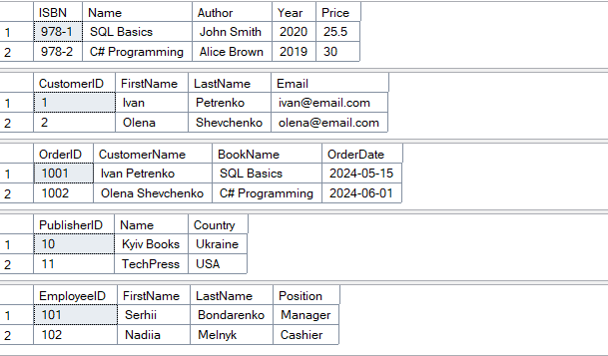

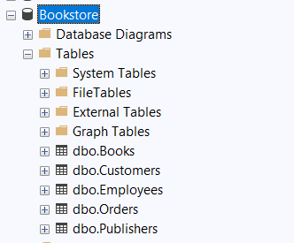
Завдання 3
Створіть базу даних test і за наданими рисунками створіть у ній таблиці SalesAgents, Customers та Orders, оголосивши у кожній таблиці первинний ключ. Для схеми таблиць і прикладів даних використовуйте надані рисунки.
На створеній базі виконайте такі дії:
- Внесіть тестові записи у таблиці.
- Спробуйте видалити один запис у таблиці Customers та створіть його знову.
- Створіть діаграму бази даних, задайтe зв’язки між таблицями, після чого повторно спробуйте видалити запис у Customers. Поясніть, чому видалення не виконується, і зробіть так, щоб запис можна було видалити.
Скрипт без помилкою:

USE test

CREATE TABLE SalesAgents
(
[ ] INT,
[ID] INT PRIMARY KEY ,
[Name] VARCHAR(32),
[AGE] VARCHAR(32),
[Salary] INT
)
CREATE TABLE Customers
(
[ ] INT,
[ID] INT PRIMARY KEY,
[Name] VARCHAR(32),
[City] VARCHAR (32),
[Industry_Type] VARCHAR
)
CREATE TABLE Orders
(
[ ] INT,
[ID] INT PRIMARY KEY ,
[Number] INT,
[Order_date] VARCHAR(32),
[Cust_id] INT,
[Salesagent_id] INT,
[Amount] INT
)
INSERT INTO SalesAgents VALUES
(1,1,'Abe','Sabe',140000),
(2,2,'Bob','Bob',44000),
(3,5,'Chris','Chris',40000),
(4,7,'Dan','Dan',52000),
(5,8,'Ken','Ken',115000),
(6,11,'Joe','Joe',38000)

INSERT INTO Customers VALUES
(1,4,'Samsonic','Pleasant','J'),
(2,6,'Panasung','Daktown','J'),
(3,7,'Samoni','Lackson','B'),
(4,9,'Orangy','Jackson','B')

INSERT INTO Orders VALUES
(1,1,10,'1996-08-02',4,2,540),
(2,2,20,'1999-01-030',4,2,1800),
(3,3,30,'1995-07-14',9,8,460),
(4,4,40,'1998-01-29',7,1,2400),
(5,5,50,'1998-02-03',6,2,600),
(6,6,60,'1998-03-02',6,7,720),
(7,7,70,'1998-0-06',9,7,150)

SELECT * FROM SalesAgents;
SELECT * FROM Customers;
SELECT * FROM Orders;
SELECT
Orders.ID AS OrderID,
Orders.Number,
Orders.Order_date,
SalesAgents.Name AS AgentName,
SalesAgents.Salary,
Orders.Amount
FROM Orders
INNER JOIN SalesAgents ON Orders.Salesagent_id = SalesAgents.ID;

DELETE FROM Orders WHERE Amount=150 ;

SELECT * FROM SalesAgents;
SELECT * FROM Customers;
SELECT * FROM Orders;

INSERT INTO Orders VALUES
(7,7,70,'1998-0-06',9,7,150)
SELECT * FROM SalesAgents;
SELECT * FROM Customers;
SELECT * FROM Orders;
Приклад видалення з Amount =150:
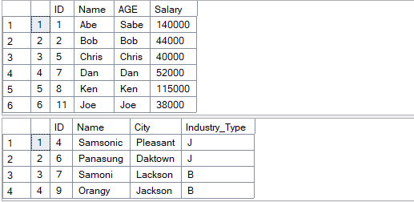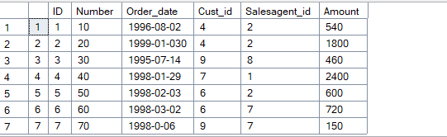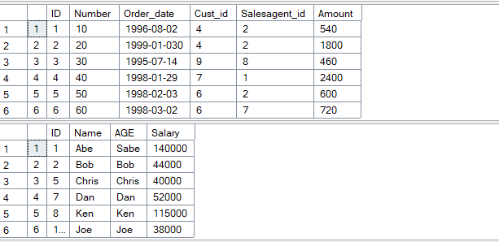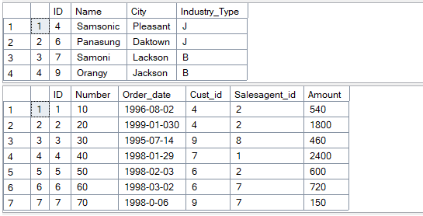

З помилкою :
Скрипт з помилкою :
USE test;
GO

CREATE TABLE SalesAgents (
ID INT PRIMARY KEY IDENTITY(1,1),
Name VARCHAR(32),
AGE VARCHAR(32),
Salary INT
);

CREATE TABLE Customers (
ID INT PRIMARY KEY IDENTITY(1,1),
Name VARCHAR(32),
City VARCHAR(32),
Industry_Type VARCHAR(32)
);

CREATE TABLE Orders (
ID INT PRIMARY KEY IDENTITY(1,1),
Number INT,
Order_date DATE,
Cust_id INT,
Salesagent_id INT,
Amount INT,
FOREIGN KEY (Cust_id) REFERENCES Customers(ID),
FOREIGN KEY (Salesagent_id) REFERENCES SalesAgents(ID)
);

INSERT INTO SalesAgents (Name, AGE, Salary) VALUES
('Abe','Sabe',140000),
('Bob','Bob',44000),
('Chris','Chris',40000),
('Dan','Dan',52000),
('Ken','Ken',115000),
('Joe','Joe',38000);

INSERT INTO Customers (Name, City, Industry_Type) VALUES
('Samsonic','Pleasant','J'),
('Panasung','Daktown','J'),
('Samoni','Lackson','B'),
('Orangy','Jackson','B');

INSERT INTO Orders (Number, Order_date, Cust_id, Salesagent_id, Amount) VALUES
(10,'1996-08-02',1,2,540),
(20,'1999-01-03',1,2,1800),
(30,'1995-07-14',4,5,460),
(40,'1998-01-29',3,1,2400),
(50,'1998-02-03',2,2,600),
(60,'1998-03-02',2,4,720),
(70,'1998-01-06',4,4,150);

SELECT * FROM SalesAgents;
SELECT * FROM Customers;
SELECT * FROM Orders;

SELECT
Orders.ID AS OrderID,
Orders.Number,
Orders.Order_date,
SalesAgents.Name AS AgentName,
SalesAgents.Salary,
Orders.Amount
FROM Orders
INNER JOIN SalesAgents ON Orders.Salesagent_id = SalesAgents.ID;

DELETE FROM Customers WHERE Name = 'Orangy';

SELECT * FROM Customers;

INSERT INTO Customers (Name, City, Industry_Type)
VALUES ('Orangy','Jackson','B');

SELECT * FROM Customers;
Видалення не виконується, тому що існує зовнішній ключ , який гарантує цілісність даних між таблицями. Клієнт має замовлення в таблиці Orders, тому SQL Server забороняє видалення.
Скрипт з вирішенням помилки:
USE test;
GO

CREATE TABLE SalesAgents (
ID INT PRIMARY KEY IDENTITY(1,1),
Name VARCHAR(32),
AGE VARCHAR(32),
Salary INT
);

CREATE TABLE Customers (
ID INT PRIMARY KEY IDENTITY(1,1),
Name VARCHAR(32),
City VARCHAR(32),
Industry_Type VARCHAR(32)
);

CREATE TABLE Orders (
ID INT PRIMARY KEY IDENTITY(1,1),
Number INT,
Order_date DATE,
Cust_id INT,
Salesagent_id INT,
Amount INT,
FOREIGN KEY (Cust_id) REFERENCES Customers(ID),
FOREIGN KEY (Salesagent_id) REFERENCES SalesAgents(ID)
);

INSERT INTO SalesAgents (Name, AGE, Salary) VALUES
('Abe','Sabe',140000),
('Bob','Bob',44000),
('Chris','Chris',40000),
('Dan','Dan',52000),
('Ken','Ken',115000),
('Joe','Joe',38000);

INSERT INTO Customers (Name, City, Industry_Type) VALUES
('Samsonic','Pleasant','J'),
('Panasung','Daktown','J'),
('Samoni','Lackson','B'),
('Orangy','Jackson','B');

INSERT INTO Orders (Number, Order_date, Cust_id, Salesagent_id, Amount) VALUES
(10,'1996-08-02',1,2,540),
(20,'1999-01-03',1,2,1800),
(30,'1995-07-14',4,5,460),
(40,'1998-01-29',3,1,2400),
(50,'1998-02-03',2,2,600),
(60,'1998-03-02',2,4,720),
(70,'1998-01-06',4,4,150);

SELECT * FROM SalesAgents;
SELECT * FROM Customers;
SELECT * FROM Orders;

SELECT
Orders.ID AS OrderID,
Orders.Number,
Orders.Order_date,
SalesAgents.Name AS AgentName,
SalesAgents.Salary,
Orders.Amount
FROM Orders
INNER JOIN SalesAgents ON Orders.Salesagent_id = SalesAgents.ID;

DELETE FROM Orders WHERE Cust_id = (SELECT ID FROM Customers WHERE Name = 'Orangy');
DELETE FROM Customers WHERE Name = 'Orangy';

SELECT * FROM Customers;

INSERT INTO Customers (Name, City, Industry_Type)
VALUES ('Orangy','Jackson','B');

SELECT * FROM Customers;
Спочатку видалено замовлення клієнта з таблиці Orders ,а потім він сам буде видалений з Customers .

Завдання 4.

Створіть базу даних sample. База даних sample представляє компанію з відділеннями і працівниками. Кожен працівник відноситься точно до одного відділення, а кожне відділення має одного або більше працівників. Робота працівників зосереджена навколо проектів: кожен працівник в один і той же час працює над одним або більшою кількістю проектів, а на кожному проекті працює один або більше працівників
Використовуючи SQL Server Management Studio, створіть всі чотири таблиці в базі даних sample, задайте ключові поля, створіть діаграму бази даних та встановіть зв’язки між таблицями. Заповніть таблиці згідно до поданих рисунків.

USE master;
GO
IF DB_ID('sample') IS NULL
CREATE DATABASE sample;
GO
USE sample;
GO

CREATE TABLE department (
dept_no VARCHAR(4) PRIMARY KEY,
dept_name VARCHAR(25),
location VARCHAR(25)
);

CREATE TABLE employee (
emp_no INT PRIMARY KEY,
emp_fname VARCHAR(32),
emp_name VARCHAR(32),
dept_no VARCHAR(4)
);

CREATE TABLE project (
project_no VARCHAR(4) PRIMARY KEY,
project_name VARCHAR(32),
budget INT
);

CREATE TABLE works_on (
emp_no INT,
project_no VARCHAR(4),
job VARCHAR(32),
enter_date VARCHAR(32),
PRIMARY KEY (emp_no, project_no)
);

ALTER TABLE employee
ADD CONSTRAINT FK_employee_department
FOREIGN KEY (dept_no) REFERENCES department(dept_no);

ALTER TABLE works_on
ADD CONSTRAINT FK_works_on_employee
FOREIGN KEY (emp_no) REFERENCES employee(emp_no);

ALTER TABLE works_on
ADD CONSTRAINT FK_works_on_project
FOREIGN KEY (project_no) REFERENCES project(project_no);

INSERT INTO department (dept_no, dept_name, location) VALUES
('d1', 'research', 'Dallas'),
('d2', 'accounting', 'Seattle'),
('d3', 'marketing', 'Dallas'),
('d4', 'sales', 'Chicago');

INSERT INTO employee (emp_no, emp_fname, emp_name, dept_no) VALUES
(25348, 'Matthew', 'Smith', 'd3'),
(10102, 'Ann', 'Jones', 'd3'),
(10103, 'John', 'Barrymore', 'd1'),
(18316, 'James', 'Jameson', 'd2'),
(28559, 'Elsa', 'Bertoni', 'd4'),
(29346, 'Elke', 'Hansel', 'd2'),
(29585, 'Sybil', 'Moser', 'd1');

INSERT INTO project (project_no, project_name, budget) VALUES
('p1', 'Apollo', 120000),
('p2', 'Gemini', 95000),
('p3', 'Mercury', 105000);

INSERT INTO works_on (emp_no, project_no, job, enter_date) VALUES
(10102, 'p1', 'analyst', '2006-10-01'),
(10102, 'p3', 'clerk', '2007-01-01'),
(10103, 'p1', NULL, '2006-10-15'),
(10103, 'p2', NULL, '2006-12-15'),
(25348, 'p2', NULL, '2007-01-04'),
(28559, 'p1', 'clerk', '2007-01-01'),
(29346, 'p1', 'clerk', '2007-01-01'),
(29585, 'p1', 'clerk', '2007-01-01');

SELECT * FROM department
SELECT * FROM employee
SELECT * FROM project
SELECT * FROM works_on
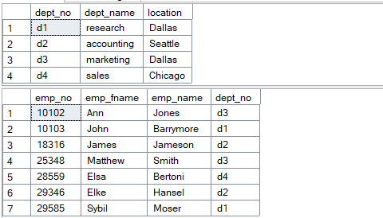
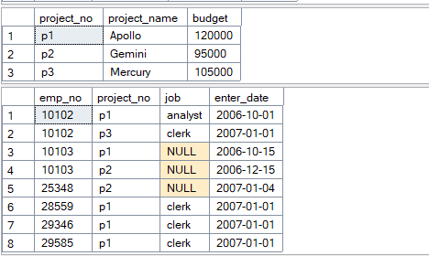
Завдання 5.
Використовуючи SQL Server Management Studio, встановіть базу даних AdventureWorks і AdventureWorksDW та подивіться, які таблиці вона містить. Після цього виберіть таблицю person.address і подивіться її властивості.

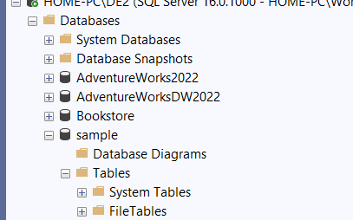
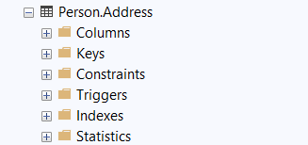
Завдання 6.
Використовуючи Query Editor наберіть такий оператор SQL:
CREATE TABLE test
Поясніть повідомлення про помилку, яке з’явиться на панелі результатів, і опишіть можливі причини її виникнення.
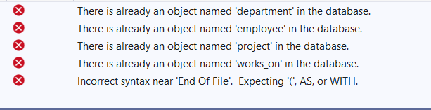

Завдання 7.
Згенеруйте у SQL Server Management Studio SQL-код створення ваших баз даних із попередніх завдань та збережіть кожну базу окремим файлом у своєму каталозі (наприклад, createdb1.sql, createdb_test.sql, createdb_sample.sql).
Завдання 8.
Як ви можете зробити базу даних test поточною базою даних при використанні Query Editor?
За допомогою USE test

Завдання 9.
Використовуючи Query Editor, зробіть базу даних AdventureWorks поточною базою даних і виконайте наступний оператор Transact-SQL:
SELECT * FROM Sales.Customer
Як ви можете зупинити виконання цього оператора?
Зупинити можна за допомогою кнопки Stop Executing query,що знаходиться біля кнопки Execute .Також можна вивести її частково.
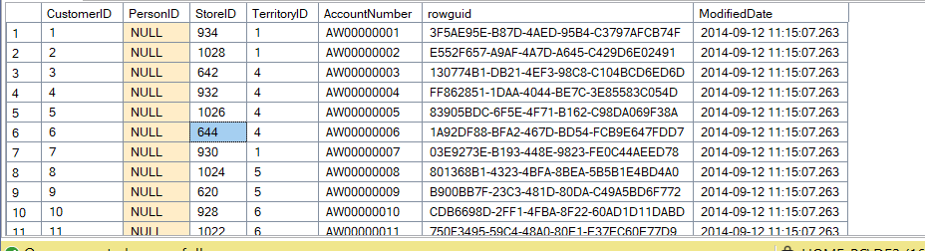
Завдання 10.
Що потрібно зробити, щоб результат виконання запиту з завдання 9 з’являвся у вигляді тексту, а не у вигляді сітки?
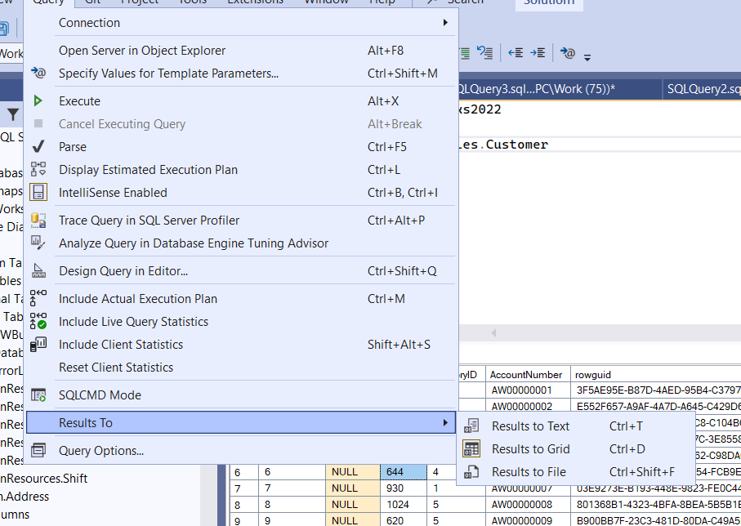
Щоб перевести вивід в текст,потрібно виконати Query-Results to-Results to text .
Завдання 11.
Уявіть себе Database Developer-ом, який працює в ІТ-команді. До вас звернувся навчальний відділ університету із проханням створити базу даних для збереження відомостей про спеціальності, предмети, студентів та їхні оцінки.
Ваше завдання — на основі опису спроєктувати структуру, створити базу даних з таблицями, заповнити її тестовими записами та підготувати результат роботи у вигляді діаграми і SQL-коду, який можна передати іншим розробникам.
У базі даних повинні бути передбачені такі дані:
- код предмету, назва предмету, описання предмету;
- код спеціальності, назва спеціальності, описання спеціальності;
- код студента, прізвище, ім’я, по батькові, стать, дата народження, ПІБ батька та/або матері, адреса, телефон, паспортні дані, номер залікової книжки, дата вступу, група, курс, спеціальність, форма навчання (очна чи заочна);
- дата складання іспиту конкретного студента з конкретного предмету та його оцінка.
Скрипт:
GO
USE UniversityDB;
GO

CREATE TABLE Specialties (
SpecialtyID INT PRIMARY KEY IDENTITY(1,1),
SpecialtyName VARCHAR(100) NOT NULL,
Description NVARCHAR(MAX)
);

CREATE TABLE Subjects (
SubjectID INT PRIMARY KEY IDENTITY(1,1),
SubjectName VARCHAR(100) NOT NULL,
Description NVARCHAR(MAX)
);

CREATE TABLE SpecialtySubjects (
SpecialtyID INT NOT NULL,
SubjectID INT NOT NULL,
PRIMARY KEY (SpecialtyID, SubjectID),
FOREIGN KEY (SpecialtyID) REFERENCES Specialties(SpecialtyID),
FOREIGN KEY (SubjectID) REFERENCES Subjects(SubjectID)
);
CREATE TABLE Students (
StudentID INT PRIMARY KEY IDENTITY(1,1),
LastName NVARCHAR(50) NOT NULL,
FirstName NVARCHAR(50) NOT NULL,
MiddleName NVARCHAR(50),
Gender CHAR(1) CHECK (Gender IN ('M', 'F')),
BirthDate DATE,
FatherFullName NVARCHAR(100),
MotherFullName NVARCHAR(100),
Address NVARCHAR(200),
Phone NVARCHAR(20),
PassportData NVARCHAR(50),
RecordBookNumber NVARCHAR(20) UNIQUE,
AdmissionDate DATE,
StudentGroup NVARCHAR(20),
Course INT CHECK (Course BETWEEN 1 AND 6),
SpecialtyID INT,
StudyForm NVARCHAR(20) CHECK (StudyForm IN (N'очна', N'заочна')),
FOREIGN KEY (SpecialtyID) REFERENCES Specialties(SpecialtyID)
);

CREATE TABLE Exams (
ExamID INT PRIMARY KEY IDENTITY(1,1),
StudentID INT,
SubjectID INT,
ExamDate DATE,
Grade INT CHECK (Grade BETWEEN 0 AND 100),
FOREIGN KEY (StudentID) REFERENCES Students(StudentID),
FOREIGN KEY (SubjectID) REFERENCES Subjects(SubjectID)
);

INSERT INTO Specialties (SpecialtyName, Description)
VALUES
('Комп’ютерні науки', 'Фахівці з програмування та інформаційних систем'),
('Економіка', 'Фахівці з фінансів та бухгалтерії');

INSERT INTO Subjects (SubjectName, Description)
VALUES
('Бази даних', 'Вивчення SQL, проектування та адміністрування БД'),
('Математичний аналіз', 'Базові та поглиблені курси матаналізу'),
('Мікроекономіка', 'Економічні моделі та ринкові механізми');

INSERT INTO SpecialtySubjects VALUES (1,1), (1,2);
INSERT INTO SpecialtySubjects VALUES (2,2), (2,3); INSERT INTO Students (LastName, FirstName, MiddleName, Gender, BirthDate, FatherFullName, MotherFullName,
Address, Phone, PassportData, RecordBookNumber, AdmissionDate, StudentGroup, Course, SpecialtyID, StudyForm)
VALUES
('Іваненко', 'Олег', 'Петрович', 'M', '2004-03-15', 'Іваненко Петро Іванович', 'Іваненко Марія Степанівна',
'Київ, вул. Шевченка, 10', '+380931234567', 'АН123456', 'RB001', '2022-09-01', 'КН-21', 2, 1, 'очна'),

('Петренко', 'Анна', 'Ігорівна', 'F', '2003-11-02', 'Петренко Ігор Васильович', 'Петренко Оксана Іванівна',
'Львів, вул. Франка, 25', '+380671112233', 'ВМ654321', 'RB002', '2021-09-01', 'ЕК-31', 3, 2, 'заочна');

INSERT INTO Exams (StudentID, SubjectID, ExamDate, Grade)
VALUES
(1,1,'2023-06-20',90),
(1,2,'2023-06-25',85),
(2,2,'2023-06-22',78),
(2,3,'2023-06-27',88);

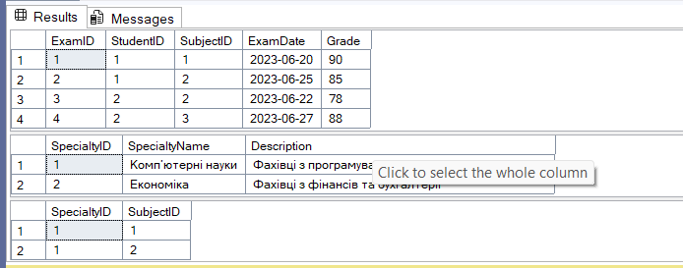
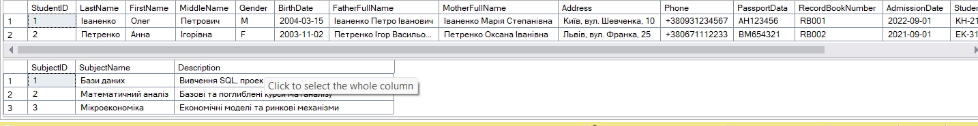
Висновок:Ознайомився з MS SQL Server та мовою роботи з базами даних SQL.Навчився створювати бази даних ,таблиці та діаграми.

